ГОСУДАРСТВЕННОЕ АВТОНОМНОЕ ПРОФЕССИОНАЛЬНОЕ ОБРАЗОВАТЕЛЬНОЕ УЧРЕЖДЕНИЕ ЧУКОТСКОГО АВТОНОМНОГО ОКРУГА
« ЧУКОТСКИЙ СЕВЕРО-ВОСТОЧНЫЙ ТЕХНИКУМ ПОСЁЛКА ПРОВИДЕНИЯ»

«С О Г Л А С О В А Н О»  Заместитель директора по УМР  ________________А.Р.Бархударян  «07» июля 2022г. | «У Т В Е Р Ж Д А Ю»  И.о. директора ГАПОУ ЧАО «Чукотский северо-восточный техникум поселка Провидения»  _____________________О.В.Кравченко  «07» июля 2022г.

Комплект контрольно-оценочных средств
по дисциплине ОУП.08 Астрономия
общеобразовательного цикла
в рамках основной профессиональной образовательной программы
подготовки квалифицированных рабочих, служащих
по профессии среднего профессионального образования
08.01.29 Мастер по ремонту и обслуживанию инженерных систем жилищно-коммунального хозяйства

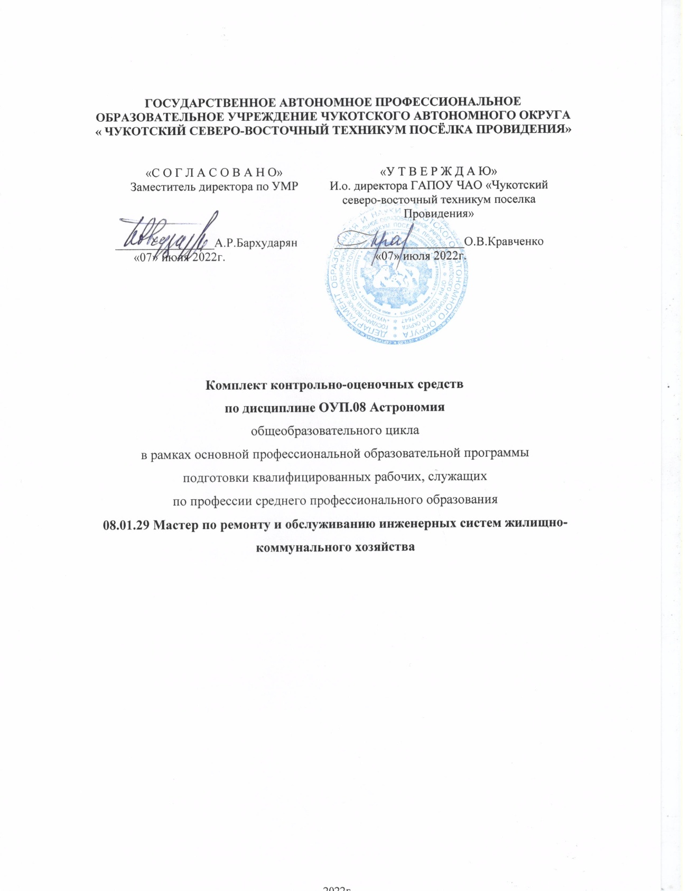

2022г.

СОДЕРЖАНИЕ

1 | ПАСПОРТ КОМПЛЕКТА КОС ПО УЧЕБНОЙ ДИСЦИПЛИНЕ
2 | СТРУКТУРА И ПЕРЕЧЕНЬ КОНТРОЛЬНО-ОЦЕНОЧНЫХ СРЕДСТВ ДЛЯ ПРОМЕЖУТОЧНОЙ АТТЕСТАЦИИ ПО ДИСЦИПЛИНЕ | 6
3 | КРИТЕРИИ ОЦЕНКИ | 14
4 | ПЕРЕЧЕНЬ ИНФОРМАЦИОННЫХ ИСТОЧНИКОВ
 |  | 15

1. ПАСПОРТ КОМПЛЕКТА КОНТРОЛЬНО-ИЗМЕРИТЕЛЬНЫХ МАТЕРИАЛОВ ПОУЧЕБНОЙ ДИСЦИПЛИНЕ
  - Общие положения
Контрольно-Оценочные средства (КОС) предназначены для контроля и оценки образовательных достижений обучающихся, освоивших программу учебной дисциплины БД.08Астрономия в рамках основной профессиональной образовательной программы по профессии/ Результаты освоения дисциплины, подлежащие проверке
В ходе промежуточной аттестации по дисциплине осуществляется проверка предметных результатов освоения учебной дисциплины:

Предметные результаты | Основные показатели оценки результатов
- смысл понятий: активность, астероид, астрология, астрономия, астрофизика, атмосфера, болид, возмущения, восход светила, вращение небесных тел, Вселенная, вспышка, Галактика, горизонт, гранулы, затмение, виды звезд, зодиак, календарь, космогония, космология, космонавтика, космос, кольца планет, кометы, кратер, кульминация, основные точки, линии и плоскости небесной сферы, магнитная буря, Метагалактика, метеор, метеорит, метеорные тело, дождь, поток, Млечный Путь, моря и материки на Луне, небесная механика, видимое и реальное движение небесных тел и их систем, обсерватория, орбита, планета, полярное сияние, протуберанец, скопление, созвездия и их классификация, солнечная корона, солнцестояние, состав Солнечной системы, телескоп, терминатор, туманность, фазы Луны, фотосферные факелы, хромосфера, черная дыра, Эволюция, эклиптика, ядро;  - определение физических величин: астрономическая единица, афелий, блеск звезды, возраст небесного тела, параллакс, парсек, период, перигелий, физические характеристики планет и звезд, их химический состав, звездная величина, радиант, радиус светила, космические расстояния, светимость, световой год, сжатие планет, синодический и сидерический период, солнечная активность, солнечная постоянная, спектр светящихся тел Солнечной системы;  - смысл работ и формулировку законов: Аристотеля, Птолемея, Галилея, Коперника, Бруно, Ломоносова, Гершеля, Браге, Кеплера, Ньютона, Адамса, Галлея, Белопольского, Бредихина, Струве, Герцшпрунга-Рассела, Хаббла, Доплера, Фридмана, Эйнштейна;  - использовать карту звездного неба для нахождения координат светила; | -умение решать качественные, экспериментальные, расчетные задачи различных типов и видов сложности;  - умение решать исследовательские задач;  -теоретические, практические, экспериментальные виды деятельности;  - понимание гипотез и научных теорий;  -поиск и обработка информации, включая использование электронных ресурсов;  - компьютерная грамотность;  - использование информационных ресурсов, работа с текстами;  - применение знаний и понимание;  - критическое отношение к информации.  -знание теоретических основ курса астрономии:  -явлений,  -понятий,  - законов,  - теорий,  -приборов и установок.

- выражение результаты измерений и расчетов в единицах Международной системы;
- приведение примеров практического использования астрономических знаний о небесных телах и их системах;
решение задачи на применение изученных астрономических законов

СТРУКТУРА И ПЕРЕЧЕНЬ КОНТРОЛЬНО-ОЦЕНОЧНЫХ СРЕДСТВ (для проведения промежуточной аттестации) ПО ДИСЦИПЛИНЕ.
Каждый вариант работы состоит из тестовых заданий и включает в себя 20 заданий, отличающихся по содержанию, форме и уровню сложности. К каждому заданию дано 4 варианта ответа, из которых только один правильный.
В контрольных измерительных материалах представлено содержание всех основных разделов курса астрономии.
Общее количество экзаменационных заданий по каждому из разделов приблизительно пропорционально его содержательному наполнению и учебному времени, отводимому на изучение данного раздела.
Время выполнения теста: 40 минут

Вариант № 1

1.Наука о небесных светила, о законах их движения, строения и развития, а также о строении и развитии Вселенной в целом называется …

- Астрометрия
- Астрофизика

2.Гелиоцентричну модель мира разработал …
- Хаббл Эдвин
- Николай Коперник

К планетам земной группы относятся …
- Меркурий, Венера, Уран, Земля
- Марс, Земля, Венера, Меркурий

4.Второй от Солнца планета называется …
- Венера
- Меркурий

5.Межзвездное пространство …
- незаполнено ничем
- заполнено пылью и газом
- Астрономия
- Другой ответ

- Тихо Браге
- Клавдий Птолемей

- Венера, Земля, Меркурий, Фобос
- Меркурий, Земля, Марс, Юпитер

- Земля
- Марс

- заполнено обломками космических аппаратов
- другой ответ.

6.Угол между направлением на светило с какой-либо точки земной поверхности и направлением из центра Земли называется …

- Часовой угол
- Горизонтальный параллакс
- Азимут
- Прямое восхождение

7.Расстояние, с которого средний радиус земной орбиты виден под углом 1 секунда называется …

- Астрономическая единица
- Парсек
- Световой год
- Звездная величина

8.Нижняя точка пересечения отвесной линии с небесной сферой называется …

- точках юга
- точках севере
- зенит
- надир

9.Большой круг, плоскость которого перпендикулярна оси мира называется …

- небесный экватор
- небесный меридиан
- круг склонений
- настоящий горизонт

10. Первая экваториальная система небесных координат определяется …
1.Годинний угол и склонение 2. Прямое восхождение и склонение

3. Азимут и склонение 4. Азимут и высота

11. Большой круг, по которому цент диска Солнца совершает свой видимый летний движение на небесной сфере называется …

- небесный экватор
- небесный меридиан
- круг склонений
- эклиптика

Линия вокруг которой вращается небесная сфера называется

  - ось мира
  - вертикаль
  - полуденная линия
  - настоящий горизонт

В каком созвездии находится звезда, имеет координаты α = 5h 20m, δ = + 100

  - Телец
  - Возничий
  - Заяц
  - Орион

Обратное движение точки весеннего равноденствия называется …

- Перигелий
- Афелий

15. Главных фаз Луны насчитывают …
- две
- четыре
- Прецессия
- Нет правильного ответа

- шесть
- восемь

16. Угол который, отсчитывают от точки юга S вдоль горизонта в сторону заката до вертикала светила называют …

- Азимут
- Высота
- Часовой угол
- Склонение

17. Квадраты периодов обращения планет относятся как кубы больших полуосей орбит. Это утверждение …

- первый закон Кеплера
- второй закон Кеплера
- третий закон Кеплера
- четвертый закон Кеплера

18.Телескоп, у которого объектив представляет собой линзу или систему линз называют …

1.Рефлекторним 2.Рефракторним

19.Установил законы движения планет …
- Николай Коперник
- Тихо Браге
- менисковый
- Нет правильного ответа.

3. Галилео Галилей 4.Иоганн Кеплер

20.К планетам-гигантам относят планеты …
- Фобос, Юпитер, Сатурн, Уран
- Плутон, Нептун, Сатурн, Уран

- Нептун, Уран, Сатурн, Юпитер
- Марс, Юпитер, Сатурн, Уран

Вариант № 2
1. Наука, изучающая строение нашей Галактики и других звездных систем называется …

- Астрометрия
- Звездная астрономия

2.Геоцентричну модель мира разработал …
- Николай Коперник
- Исаак Ньютон

Состав Солнечной система включает …
- восемь планет.
- девять планет

4. Четвертая от Солнца планета называется …
- Земля
- Марс
- Астрономия
- Другой ответ

- Клавдий Птолемей
- Тихо Браге

- десять планет
- семь планет

- Юпитер
- Сатурн

Определенный участок звездного неба с четко очерченными пределами, охватывающий все принадлежащие ей светила и имеющая собственное называется …

- Небесной сферой
- Галактикой
- Созвездие
- Группа зрение

6. Угол, под которым из звезды был бы виден радиус земной орбиты называется …

- Годовой параллакс
- Горизонтальный параллакс
- Часовой угол
- Склонение

7. Верхняя точка пересечения отвесной линии с небесной сферой называется …

- надир
- точках севере
- точках юга
- зенит

8 Большой круг, проходящий через полюса мира и зенит называется …

- небесный экватор
- небесный меридиан
- круг склонений
- настоящий горизонт

Промежуток времени между двумя последовательными верхними кульминациями точки весеннего равноденствия называется …

  - Солнечные сутки
  - Звездные сутки
  - Звездный час
  - Солнечное время

Количество энергии, которую излучает звезда со всей своей поверхности в единицу времени по всем направлениям называется …

- звездная величина
- яркость
- парсек
- светимость

11. Вторая экваториальная система небесных координат определяется …

- Годинний угол и склонение
- Прямое восхождение и склонение
- Азимут и склонение
- Азимут и высота

В каком созвездии находится звезда, имеет координаты α = 20h 20m, δ = + 350

  - Козерог
  - Дельфин
  - Стрела
  - Лебедь

Путь Солнца на небе вдоль эклиптики пролегает среди …

- 11 созвездий
- 12 созвездий

14. Затмение Солнца наступает …
- если Луна попадает в тень Земли.
- если Земля находится между Солнцем и Луной
- 13 созвездий
- 14 созвездий

- если Луна находится между Солнцем и Землей
- нет правильного ответа.

Каждая из планет движется вокруг Солнца по эллипсу, в одном из фокусов которого находится Солнце. Это утверждение …

  - первый закон Кеплера
  - второй закон Кеплера
  - третий закон Кеплера
  - четвертый закон Кеплера

Календарь, в котором подсчету времени ведут за изменением фаз Луны называют …

  - Солнечным
  - Лунно-солнечным
  - Лунным
  - Нет правильного ответа.

Телескоп, у которого объектив представляет собой вогнутое зеркало называют …

  - Рефлекторним 2.Рефракторним
- менисковый
- Нет правильного ответа

Система, которая объединяет несколько радиотелескопов называется …

1.Радиоинтерферометром 2.Радиотелескопом
- Детектором
- Нет правильного ответа

19. Наука, изучающая строение нашей Галактики и других звездных систем называется …

- Астрометрия
- Звездная астрономия

20. Закон всемирного тяготения открыл …
- Галилео Галилей
- Хаббл Эдвин
- Исаак Ньютон
- Иоганн Кеплер
- Астрономия
- Другой ответ

Ответы
Вариант №1 Вариант №2
№ вопроса | Ответ | № вопроса | Ответ
1 | 3 | 1 | 3
2 | 2 | 2 | 3
3 | 2 | 3 | 1
4 | 1 | 4 | 2
5 | 2 | 5 | 3
6 | 2 | 6 | 1
7 | 2 | 7 | 4
8 | 4 | 8 | 4
9 | 1 | 9 | 2
10 | 1 | 10 | 4
11 | 4 | 11 | 1
12 | 1 | 12 | 4
13 | 4 | 13 | 3
14 | 1 | 14 | 3
15 | 2 | 15 | 1
16 | 1 | 16 | 3
17 | 3 | 17 | 2
18 | 2 | 18 | 1
19 | 4 | 19 | 3
20 | 3 | 20 | 3

КРИТЕРИИ ОЦЕНОК
Каждое правильно выполненное задание оценивается одним баллом. Таким образом, максимальное количество первичных баллов, которое можно получить при выполнении теста – 20.

Оценка в пятибалльной  шкале | Критерии оценки
«2» | Выполнено мене 70% задания | Набрано менее 14 баллов
«3» | Выполнено70-80% задания | Набрано 14-15баллов
«4» | Выполнено 80-90%задания | Набрано 16-17 баллов
«5» | Выполнено более 90% задания | Набрано 18 баллов и более

ПЕРЕЧЕНЬ ИНФОРМАЦИОННЫХ ИСТОЧНИКОВ
    - Основные источники:
Астрономия 11 класс, БА Воронцов-Вельяминов, Е.К. Страут - М.: Просвещение, 2014г.

Дополнительные источники:
      - Климишин И.А. Астрономия наших дней.- М.: 1986.
      - Климишин И.А. Открытие Вселенной.- М.: 1987
      - Мухин Л.М. Мир астрономии, 1987.
      - Назаретян А.П. Интеллект во Вселенной.- М.: Недра, 1990.
      - Паркер Б. Мечта Эйнштейна. В поисках единой теории строения Вселенной.- М.: Наука,
1991.

Интернет – ресурсы:
http://rostest.runnet.ru/cgi-bin/topic.cgi?topic=Physics

http://www.school363.1t.ru/dist http://www.school363.1t.ru/
http://www-windows-1251.edu.yar.ru/russian/pedbank/sor_uch/phys/konon/work.html http://physicomp.lipetsk.ru/

